Бережливые технологии

Учитель-логопед МДОУ детский сад №8 «Ягодка» Панкова Елена Федоровна
Система выстроена на основе пяти принципов: Сортировка, Самоорганизация, Систематическая уборка, Стандартизация, Совершенствование.
Шаг 1. Сортировка
Делила вещи на нужные и ненужные, выбросив все ненужные вещи. Для этого разделила инструменты, оборудование, материалы на 3 категории:
- Нужные всегда (то, что использую в данный момент).
- Нужные иногда (то, что периодически использую, но не в данный момент).
- Ненужные (то, что не использую).
Ненужные предметы сразу выбросила.
Шаг 2. Соблюдение порядка
Сделала так, чтобы каждая вещь оказалась «на своем месте». Распределила предметы по пространству. Использовала четыре правила расположения: на виду, легко взять, легко использовать, легко положить обратно. Подписала все нужные папки, с целью быстрого доступа к нужной информации. Пронумеровала папки-регистры:
- На местах хранения (какие предметы здесь должны находиться). 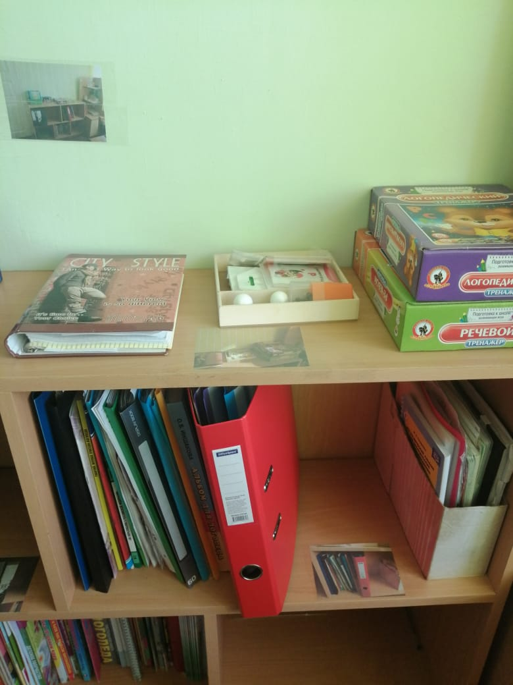 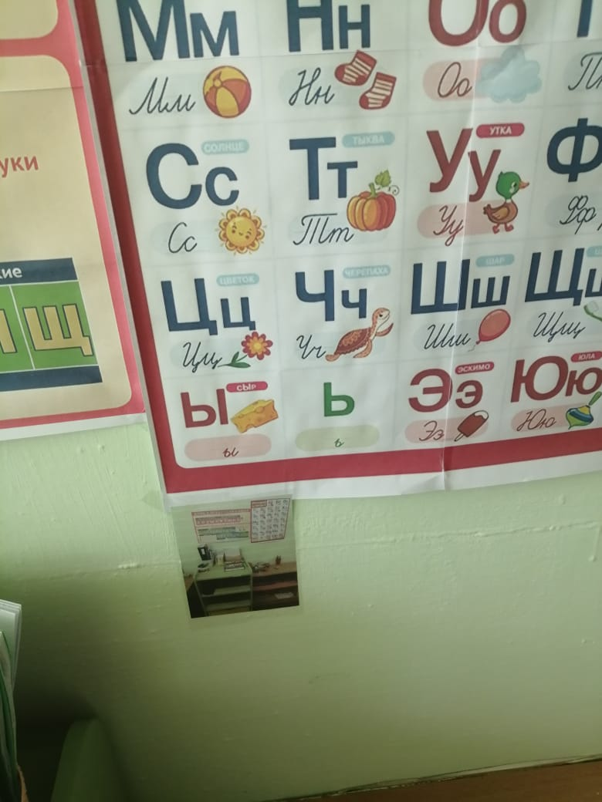
- На самих предметах (где этот предмет должен храниться).
Это нужно, чтобы любой педагог мог определиться, где данный предмет должен находиться.
Дополнительно использовала реальные фото хранения предметов, с целью облегчения запоминания, что и где хранится.
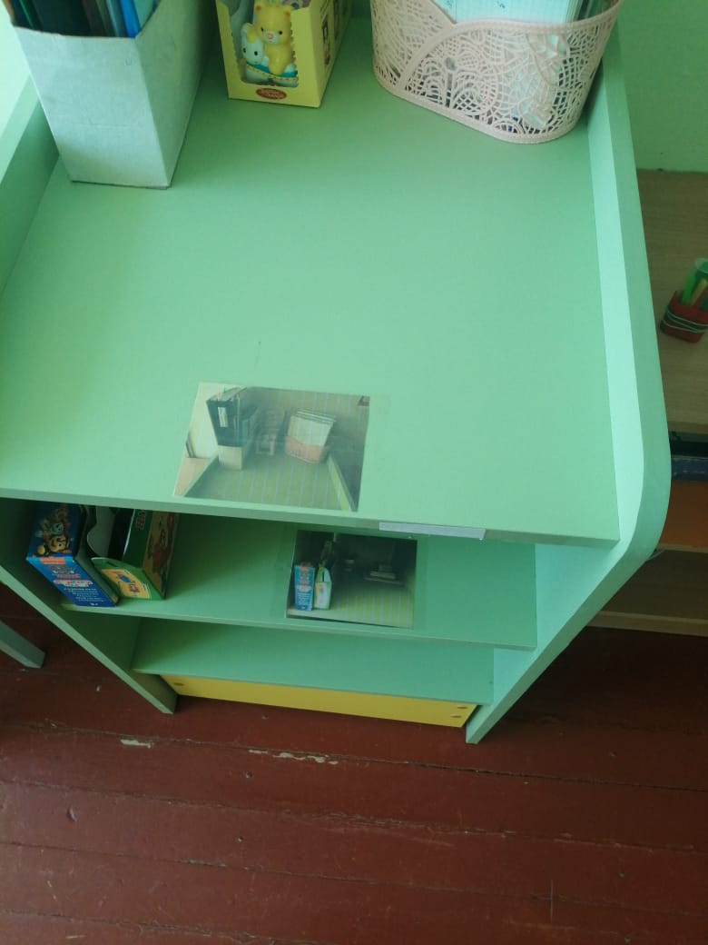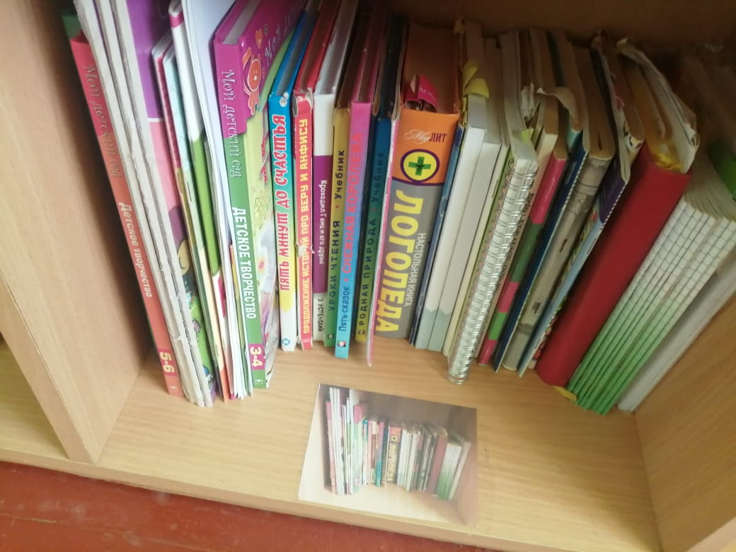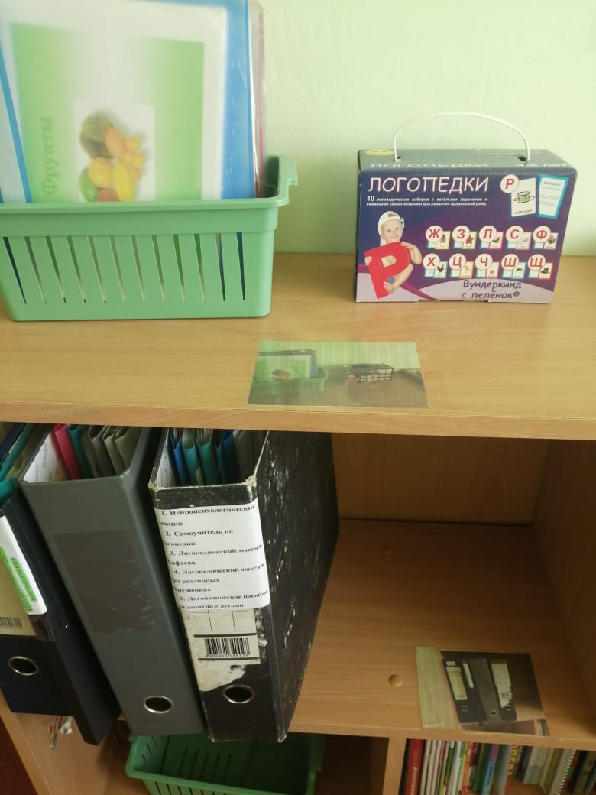
Шаг 3. Содержание в чистоте
Развиваю привычку убирать рабочее место. Утренняя уборка обычно делается за 5-10 минут до начала работы, по окончании рабочего дня в течение 5-10 минут.

Шаг 4. Стандартизация
Нужно закрепить правила содержания своего рабочего места. Стандартизация необходимое условие для выполнения трех предыдущих шагов на пути к бережливому производству.
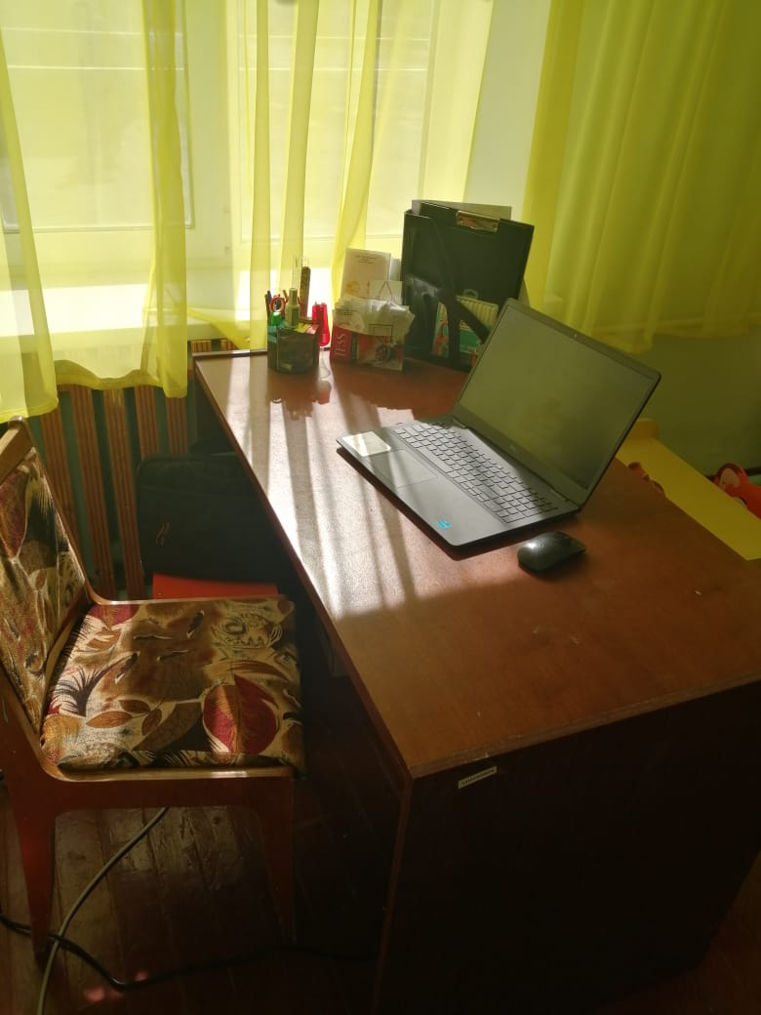
Предметы мебели:
- Письменный стол
- Стул.
Техника
5
- Ноутбук
6
7
- Мышь
Канцелярские принадлежности
3
- Вертикальный лоток
8
- Бумага для записи
4
- Органайзер с канц.принадлежностями
2
Прочее
1
- Личные вещи

Шаг 5. Совершенствование
Воспитываю привычки точного выполнения правил, личным примером показываю детям, как содержать в порядке рабочее пространство.
Сделала фото «до» и «после», чтобы оценить результат преобразований.
«До»:
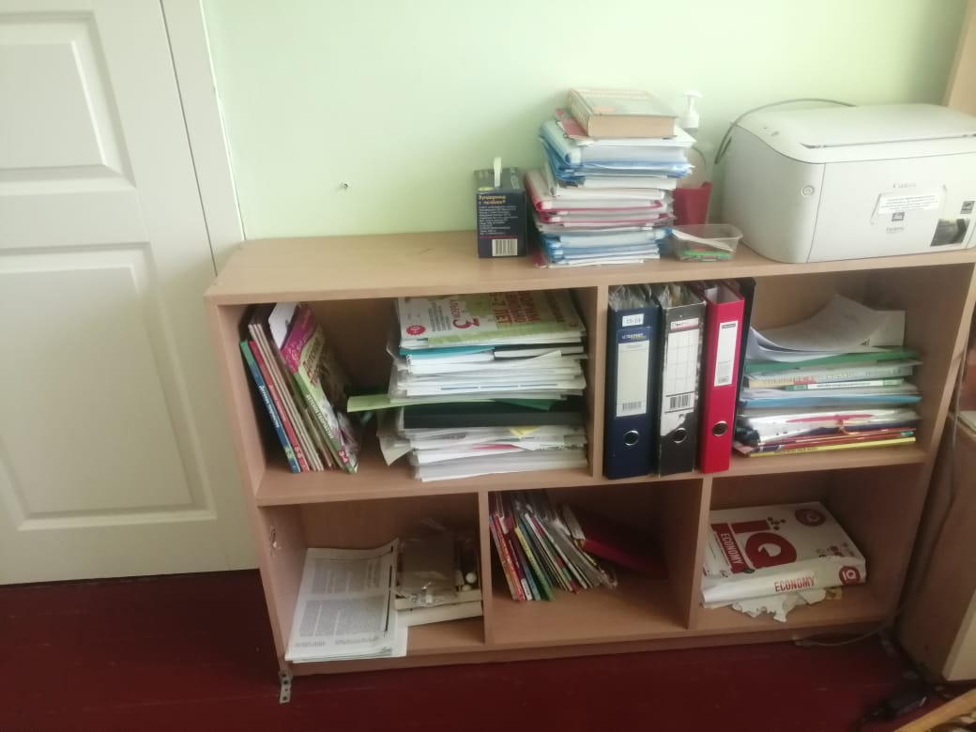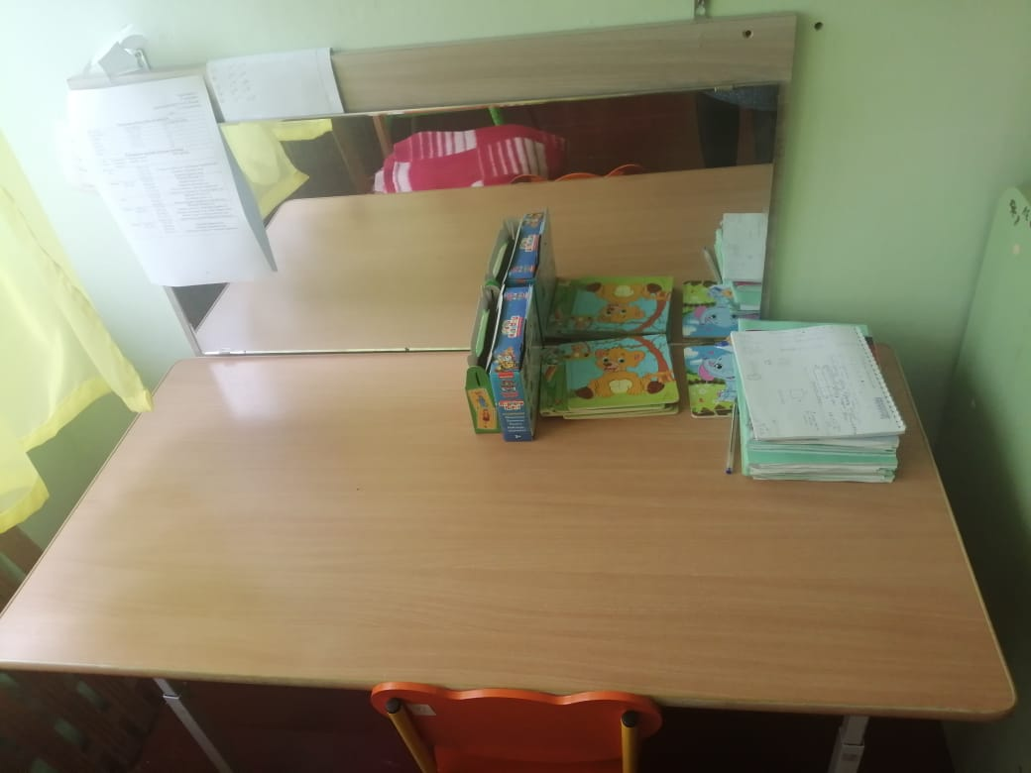
«После»
